Бої за визволення Проскурова

На початку січня 1944 року війська 1-го Українського фронту під командуванням М. Ф. Ватутіна вступили на територію нашої області. Першим населеним пунктом, визволеним від фашистського ярма Червоною Армією, було село Ганнопіль Славутського району. Це сталося 1 січня 1944 року. Разом з партизанами краю звільнили також Славуту, Плужне, Ізяслав. 11 лютого 1944 року штурмом було взято Шепетівку.
Вранці 4 березня 1944 року війська 1-го Українського фронту під командуванням Г. К. Жукова знову перейшли у наступ, розпочавши Проскурівсько-Чернівецьку операцію. Армія прорвала оборону противника і здійснила небачений кидок на південь.
Сильно укріпленим виявився Проскурів. Навколо міста генерал-фельдмаршал Манштейн сконцентрував понад 500 танків, артилерію, піхоту. Проскурів був важливим стратегічним пунктом для німців. Адже в ньому дислокувалися штаби групи гітлерівських армій «Південь» та 1-ої танкової армії. Місто стало центром по забезпеченню армійських підрозділів провіантом, пальним та амуніцією, що зберігалися на 25 складах. Через нього проходила важлива залізнична лінія, яка забезпечувала технікою та провіантом всі південні формування німецької армії. Німці збиралися до останнього утримувати важливий для них у стратегічному відношенні пункт. Ними завбачливо було створено розгалужену систему мінних полів, сконцентровано значну чисельність артилерії та вкопано в землю танки для стрільби прямою наводкою.
Два тижні наші війська у важких боях намагались зламати німецькі оборонні рубежі на північних підступах до Проскурова. В одному із таких боїв загинув командир авіаційного полку, Герой Радянського Союзу, полковник Л. Шестаков. Вирішальним стало 24 березня. У цей день 304-а стрілецька дивізія раптовою атакою оволоділа Лезневим. Частини 127-ї дивізії атакували Гречани, а розвідники 2-ї повітряно-десантної дивізії з боєм увірвалися в Ружичну. Таким чином, місто було оточене, шляхи відступу ворогу відрізані. За цих умов відтягувати час було небезпечно, тому радянське командування вирішило звільнити Проскурів в ніч на 25 березня.
Атаки на місто почалися одночасно з різних напрямків. Підрозділи 107-го корпусу захопили залізничну станцію, аеродром, обласну, а потім міську лікарні. Через кам'янецький і фельштинський переїзди воїни 2-ї повітряно-десантної дивізії пробились до центру міста, інші військові з'єднання вийшли на Заріччя і форсували Південний Буг (біля нинішнього Хмельницького кооперативного торговельно-економічного інституту). Атакований з усіх боків ворог намагався вирватися з міста. Запеклий бій точився в усіх куточках міста при підтримці артилерії і масованих ударів з повітря. Проскурів звільнили під ранок 25 березня.
Під час боїв за місто було знищено 1700 солдатів та офіцерів противника, 15 танків, 38 гармат, 1060 автомашин та бронетехніки, захоплено чимало трофеїв.
В оперативному зведені Радінформбюро про визволення військами м. Проскурова та інших населених пунктів Кам'янець-Подільської області 25 березня 1944 року вказується: "Війська 1-го Українського фронту після упертих боїв 25 березня штурмом оволоділи містом і великим залізничним вузлом Проскурів - сильним опорним пунктом німців і, продовжуючи розвивати наступ, з боями зайняли понад 150 населених пунктів...".
Люди радо зустрічали визволителів. У боях за оволодіння містом радянські воїни проявили масовий героїзм: 31 частині та з'єднанню присвоєне почесне найменування "Проскурівських", а 14 полків і дивізій були нагороджені орденами. Найбільше відзначилися війська генерал-полковника А. Гречка, танкісти генерал-полковника П. Рибалка та льотчики генерал-полковника С. Красовського. 24 березня о 10-й годині вечора у Москві на честь визволення міста Проскурова було дано 20 залпів із 224-х артилерійських гармат.

Населені пункти Гвардійської ОТГ, входили в оперативну лінію фашистської оборони міста Проскурів, отже не дивним є те, що в кожному із наших сіл є братські могили радянських воїнів, адже в березні 1944 року тут відбувались пекельні баталії.

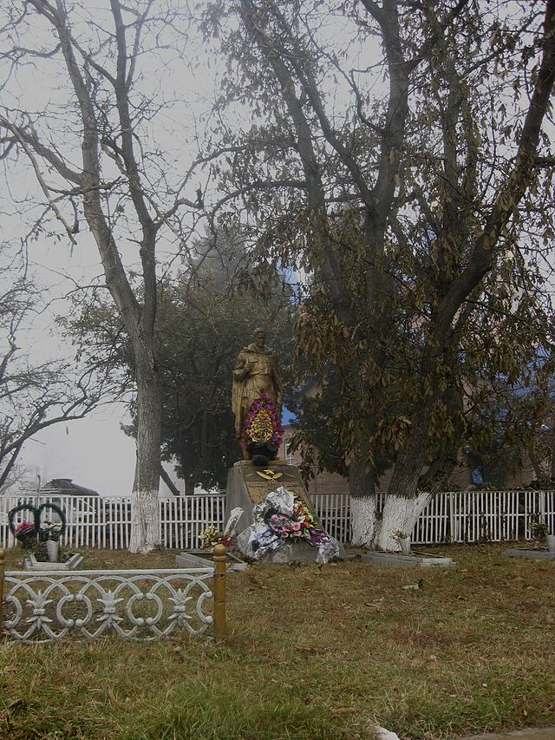
с.Гвардійське

Пам’ятка історії місцевого значення: братська могила радянських воїнів, рішення виконавчого комітету Хмельницької обласної ради депутатів трудящих від 11.03.1972 р. № 66.
Пам’ятка історії являє собою 8 поховань радянських воїнів розміром 0,5х1,1 м кожне ( в 1944р поблизу в приміщенні старої школи був польовий шпиталь). У 1951 році за похованнями було встановлено на цегляному цементованому постаменті розміром 1,5 х 2,7х1,2 м з залізобетонну меморіальну плиту розміром 1,9 х 0,9 м з написом: «Список военнослужащих погибших и умерших от ран в период Великой Отечественной войны и захороненных в братской могиле село Гвардейское» і прізвищами похованих воїнів встановлена залізобетонна скульптура воїна висотою 2,2 м.

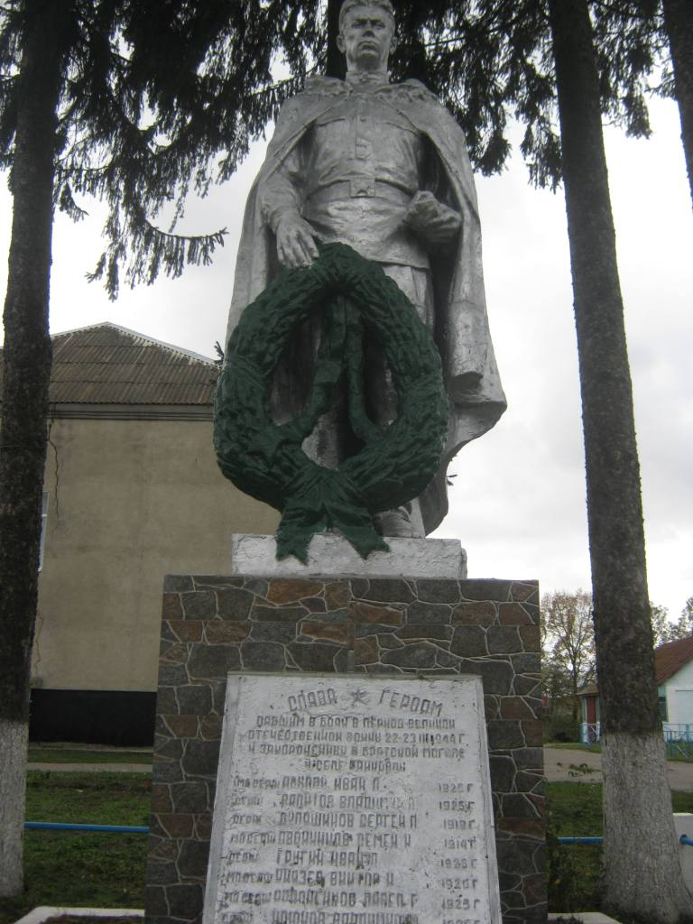
с.Райківці
Братська могила радянських воїнів, історія, місцевого значення, рішення виконавчого комітету Хмельницької обласної ради депутатів трудящих від 11.03.1972 р. № 66.
Пам’ятка історії являє собою поховання 34 радянських воїнів розміром 2,35 х1,4 м, на якому у 1955 році на цегляному цементованому постаменті розміром 2,0х1,6х1,0 м встановлена залізобетонна скульптура воїна висотою 2,65 м. У підніжжя постаменту 2 цементні меморіальні плити розміром 1,73х0,72 м з написом: «Слава героям павшим в боях в период Великой Отечественной войны 22-23.ІІІ 1944 г. и захоронены в братской могиле в селе Райковцы» і прізвищами похованих воїнів.

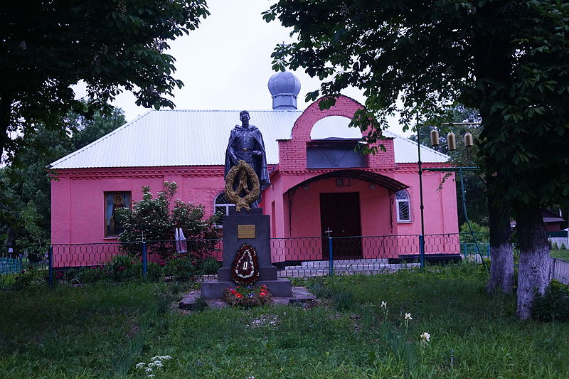
с.Немичинці
Пам’ятка історії місцевого значення: Братської могил радянських воїнів, рішення виконавчого комітету Хмельницької обласної ради депутатів трудящих від 11.03.1972 р. № 66.
Пам’ятка історії являє собою поховання воїнів. У 1955 році на могилі розміром 2,1х0,8 м на цегляному цементованому постаменті розміром 1,55х1,3х1,3 м з залізобетонною меморіальною плитою розміром 0,3х0,4 м з написом: «Вічна слава героям, що полягли за визволення с. Немичинець у Великій Вітчизняній війні 1941 - 1945» встановлена залізобетонна скульптура воїна висотою 2,5 м.

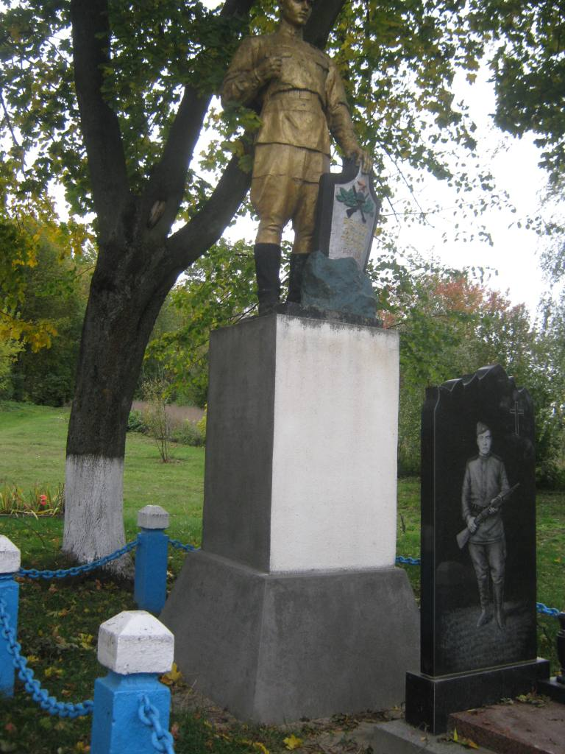
с.Доброгорща
Пам’ятки історії місцевого значення: Меморіального комплексу: братської могили радянських воїнів та пам’ятного знаку на честь загиблих воїнів-односельців, рішення виконавчого комітету Хмельницької обласної ради депутатів трудящих від 11.03.1972 р. № 66.
Пам’ятка історії являє собою поховання радянського воїна (1 чоловік) та пам’ятний знак на честь загиблих воїнів-односельців. У 1954 році на могилі розміром 4,0х2,0 м на цегляному цементованому постаменті розміром 2,5х1,5х1,5 м з залізобетонною меморіальною плитою розміром 0,6х0,4 м з написом: «Вічна пам’ять героям, які віддали своє життя за нашу Вітчизну 1941р.-1945р.» встановлена залізобетонна скульптура воїна висотою 2,6 м з меморіальною залізобетонною плитою у вигляді щита з написом: «Вечная слава героям 1941-1945». Праворуч, у 1986 році, встановлена залізобетонна стела розміром 2,2х17,0 м з 8 мідними меморіальними плитами розміром 1,66х1,29 з датами: (1941-1945», написом: «Люди, пока серца стучатся – помните, какой ценой завоевано счастье» і прізвищами загиблих воїнів-односельців.

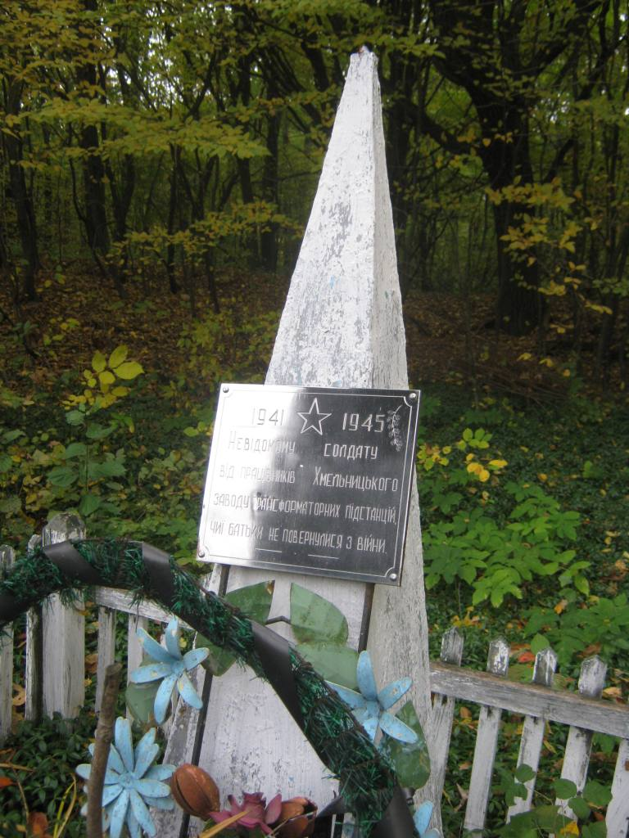
с.Гелетинці
Пам’ятки історії місцевого значення: могила радянського воїна, рішення виконавчого комітету Хмельницької обласної ради депутатів трудящих від 11.03.1972 р. № 66, розташованої в с. Гелетинці (231 км дороги державного значення Львів-Хмельницький).
- Пам’ятка історії являє собою поховання невідомого воїна розміром 1,8 х 0,9 м, на якому у 1967 році встановлений металевий обеліск висотою 2,0 м. За обеліском, на огорожі закріплена металева інформаційна табличка розміром 0,25 х 0,3 м з написом: «1941 - 1945 Невідомому солдату від працівників Хмельницького заводу трансформатних підстанцій, чиї батьки не повернулись з війни».

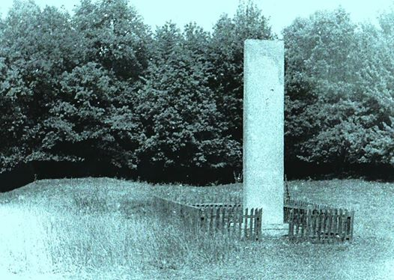
с.Гелетинці

Пам’ятка історії місцевого значення: братської могили жертв нацизму, рішення виконавчого комітету Хмельницької обласної ради депутатів трудящих від 11.03.1972 р. № 66, розташованої за 2 км на північ від с. Гелетинці (в лісі), Хмельницького району Хмельницької області,
Пам’ятка історії являє собою поховання мирних громадян розміром 30,0х6,2 м, на якому у 1967 (зам.1982) році на цегляному цементованому постаменті розміром 0,2х1,0х1,0 м встановлений залізобетонний пілон висотою 4,0 м з металевою меморіальною плитою розміром 0,3х0,3 м з написом: «Тут поховані радянські громадяни розстріляні німецько-фашистськими загарбниками в 1941-1943 р.р.»
ТРАГЕДІЯ ГЕЛЕТИНЕЦЬКОГО ЛІСУ. ПАМЯТАЙМО ЦЕ НАША ІСТОРІЯ !!!
Восени 1942 року в’язнів Павликівського гетто конвоювали в ліс за 2 кілометри на північ від с. Гелетинці Гвардійської ОТГ, де завчасно були викопані ями, які стали вічною домівкою для прибузьких євреїв. В братській могилі Гелетинського лісу поховано біля 1200 осіб єврейської національності. Довжина цього поховання - 32 м, ширина – 6,5 м, глибина – невідома. За свідченням очевидців - “Ями були засипані, але земля “дихала”, піднімалася і кров виступала через землю догори”.

